Aplicación de gestión MOTW

1. Tecnologías.

-Front-end: HTML5, CSS3, jQuery.

-Back-end: php, MySql.

1. Funcionalidad.

Aplicación web de gestión de fichas de personaje para el juego de mesa Monster of the Week (MOTHW.

Se necesita:

* Una BBDD con la información del juego de mesa (respecto a las fichas de personaje).
* Una interfaz web capaz de mostrar la información al usuario e interactuar con la BBDD para actualizar la información de la ficha.
* Un login que discrimine entre usuarios (personas reales o “jugadores”) para mantener ordenados los personajes del juego de rol.

1. La BBDD.

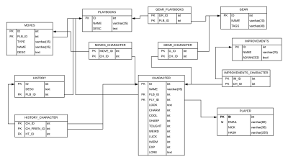

1. La interfaz web.